6. A feladat az első ipari forradalomhoz kapcsolódik.
Állapítsa meg, mely forráspárokkal igazolhatók a táblázatban szereplő állítások! Írja a táblázat megfelelő sorába az adott állítást igazoló két forrás betűjelét! (Soronként 1 pont.)

A) „Tilos ezentúl hordani bármiféle selyem- és bengáli szövetet, és minden selyemmel
kevert szövetanyagot, amelyet Perzsiában, Kínában vagy Indiában készítettek és
onnan hoztak be ebbe a királyságba, és minden ott festett, színezett vagy nyomott
pamutszövetet*.” (A szegények alkalmazásáról és a termelők bátorításáról szóló törvény,
Nagy-Britannia, 1701)
* pamut: a trópusi gyapotnövény magjait borító szálak, textilipari alapanyag

B) „Számos éve állítanak elő, festenek és nyomnak Nagy-Britannia királyságában nagy
mennyiségű len- és pamutszövetet. […] Ezért a mondott [1701-es] törvény hatálya nem
terjed ki olyan len- vagy pamutszövet hordásának tiltására […], melyet Nagy-
Britanniában állítottak elő és festettek vagy nyomtattak.” (Manchester-törvény, Nagy-
Britannia, 1736)
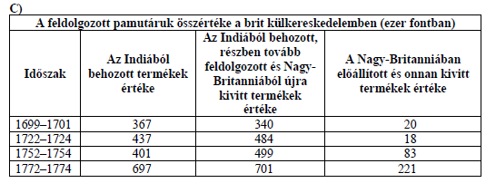
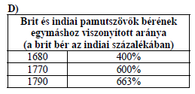
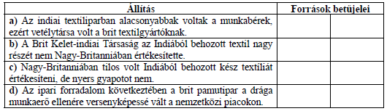

Megoldás
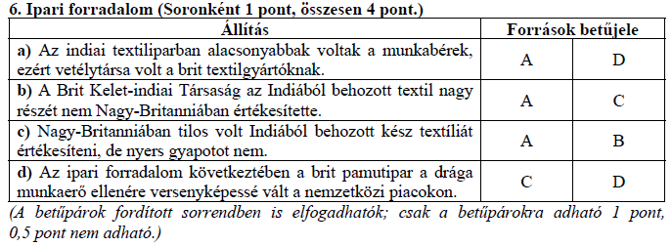

6. A feladat az első ipari forradalom társadalmi hatásaival kapcsolatos.
Oldja meg a feladatot az adatok és ismeretei segítségével!
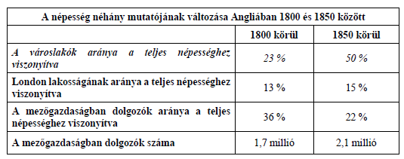
a) Nevezze meg idegen szakkifejezéssel a táblázat dőlttel szedett sorából kiolvasható
változást! (1 pont)
……………………………………………………

b) Karikázza be annak az egyetlen állításnak a sorszámát, amelyik igaz! (0,5 pont)
1. A táblázat adatai alapján kimondható, hogy aki az első ipari forradalom időszakában
Angliában nem a mezőgazdaságban dolgozott, az valamelyik városba költözött.
2. A mezőgazdaságban dolgozók és a városlakók aránya Angliában 1800 és 1850 között
ellentétes irányba változott, és mindkettő összefüggött az iparosodással.
3. Az első ipari forradalom végén Angliában nagyjából ugyanannyian dolgoztak a
mezőgazdaságban, mint amennyien a városokban laktak.

c) Karikázza be annak az egyetlen állításnak a sorszámát, amelyik igaz! (0,5 pont)
1. London lakossága 1800 és 1850 között ugyanolyan ütemben nőtt, mint az összes angliai
város lakossága együttesen.
2. 1800 körül az angliai városlakók valamivel több, mint fele Londonban élt, de később ez az
arány csökkent.
3. 1850 körül a városlakók 15 százaléka Londonban élt.

d) Mi volt az oka annak, hogy a mezőgazdaságban dolgozók arányának és számának 1800 és 1850 közötti változása látszólag ellentmond egymásnak? (1 pont)
……………………………………….............................………………………………………..

Megoldás
6. Az első ipari forradalom hatásai (Összesen 3 pont.)
a) urbanizáció (1 pont) (A városodás / városiasodás nem fogadható el.)
b) 2. (0,5 pont)
c) 2. (0,5 pont)
d) A népesség növekedése. /
A népesség nagyobb mértékben nőtt, mint a parasztság létszáma. (A helyes válasz más
megfogalmazásban is elfogadható.) (1 pont)

13. A feladat az ipari forradalom történetével kapcsolatos. (rövid)
Milyen összefüggései voltak a meginduló ipari forradalom és a demográfiai viszonyok változásainak? Válaszoljon a forrás adatsorai és az ismeretei segítségével!
